Инновационные формы взаимодействия дошкольной образовательной организации с семьей
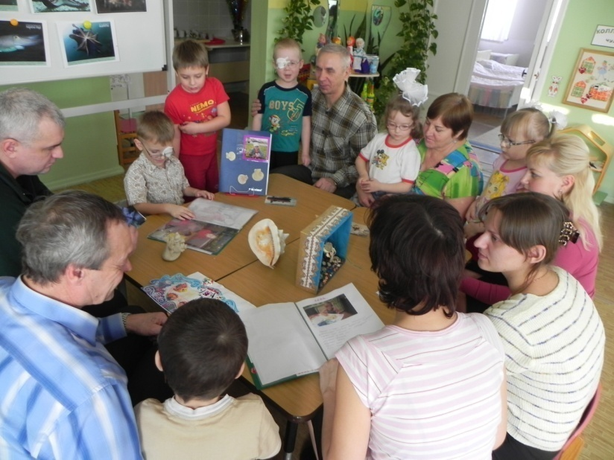

Одним из важнейших этапов в жизни ребенка – дошкольный возраст, период становления личности. Воспитание, как процесс целенаправленного формирования личности, осуществляется под воздействием взрослых, ведущее место среди которых занимает семья.
Качество семейного воспитания, расширение воспитательных возможностей семьи, повышение ответственности родителей за воспитание своих детей – важнейшие проблемы современной педагогической практики. Их решение возможно при условии всесторонней психолого-педагогической подготовки семьи к выполнению своих воспитательных функций. Именно это, диктует необходимость постоянного повышения уровня педагогической компетентности родителей, необходимость и актуальность организации для них различных форм образования.
На современном этапе в основу совместной деятельности семьи и дошкольной организации заложены следующие принципы: родители и педагоги являются партнерами в воспитании и обучении детей, единое понимание педагогами и родителями целей и задач воспитания и обучения детей; помощь ребенку, уважение и доверие ему как со стороны педагогов, так и со стороны родителей. Признание приоритета семейного воспитания требует новых отношений семьи и детского сада. Новизна этих отношений определяется понятием «сотрудничество» и «взаимодействие».
В настоящее время педагоги ищут новые нетрадиционные формы работы с родителями, основанные на сотрудничестве и взаимодействии педагогов и родителей: семейный клуб, «телефон доверия», «родительская почта», вечер вопросов и ответов, встречи за круглым столом, интерактивные игры, мастер-классы, тематические акции, выставки, ярмарки.
Основной целью взаимодействия педагогов дошкольного учреждения с семьей является создание единого пространства или алгоритма (триады) «родители — дети — педагоги». Для достижения данной цели перед сотрудниками ДОУ ставятся следующие задачи:
- создание условия для участия родителей в жизни ребенка в детском саду;
- установление партнерских, доверительных, уважительных отношений между педагогами и родителями;
- оказание психолого-педагогической поддержки родителям в воспитании ребенка и повышении компетентности в вопросах развития и воспитания, охраны и укрепления здоровья детей;
- непрерывное повышение компетентности педагогов в вопросах взаимодействия с семьей воспитанников.
Родительская активность, как и любое качество личности, имеет индивидуальный срок развития. Чем быстрее педагог заинтересует родителей, тем быстрее он приобретет помощников и единомышленников. В зависимости от поставленной задачи педагогами используются следующие формы работы с родителями: информационная, просветительская, организационная, организационно — деятельная, участие родителей в педагогическом процессе. Наиболее эффективными формами вовлечения родителей в образовательный процесс, процесс социализации и формировании личности ребенка являются такие информационные формы, как:
- Использование видеозаписей наблюдений деятельности ребенка. В течение года ведется видеозапись образовательной деятельности. Это позволяет отследить достижения ребенка, рост его познавательной активности и самооценки, формирование смелости в высказывании своего мнения, рассуждениях.
- Информационные стенгазеты. Где с помощью фотосъемки представлены интересные моменты жизнедеятельности ребенка в детском саду. Здесь так же используются рубрики «Дети говорят», «Мы рассуждаем», «Интервью», «Что мы думаем о…».
Для осуществления обратной связи в раздевалке группы помещаются коллажи образовательного процесса, папки-передвижки с советами.
Одной из интерактивных форм работы с родителями является «День открытых дверей». На открытых занятиях и мероприятиях они могут познакомиться с задачами, правилами и традициями ДОУ.
Практика круглых столов способствует формированию взаимодоверия, потребности тесного взаимодействия родителей и педагогов в жизнедеятельности дошкольного учреждения. Темы могут самые разные.
В работе с родителями используются и электронные средства коммуникации – сайт ДОО. Основным моментом посещения сайта – быть в курсе происходящих дел в детском саду. Наша задача - активизировать интерес родителей к получению знаний в дошкольной педагогике и психологии не только в личном общении, но и через интернет связь, передавать родителям информацию об образовательном процессе в период отсутствия детей по болезни, или по другим причинам.
Взаимодействие семьи и детского сада – это длительный процесс, долгий и кропотливый труд, требующий от педагогов и родителей терпения, творчества и взаимопонимания.
В заключении хотелось бы отметить, что в настоящее время цель и результат инновационной составляющей сотрудничества детского сада с семьей является формирование осознанного «родительства». Осуществляя сотрудничество с родителями, педагоги и специалисты детского сада способствуют поддержке на деле права всех маленьких детей иметь компетентных родителей, поскольку благополучное детство неотделимо от компетентного родителя.

